MATEMÁTICA – 5To – ECONOMÍA – SAFFI DANIELA ALEJANDRA

Hola chicos!! les mando la introducción al nuevo tema, que se llama función cuadrática, es un tema extenso pero muy interesante ya que tiene muchas aplicaciones en la vida real. Tengo que mencionarles que he puesto aclaraciones con este tipo de letra (Comic Sans) para que resalte de la teoría original, es decir mis aclaraciones estarán con este tipo de letra.

* El objetivo de los hacer cálculos analíticos es llegar a la gráfica de la función. También dadas sus fórmulas interpretar los puntos y datos dados.
* Éste tema se desarrolla en plano cartesiano, ejemplo 1 Por ello es importante colocar los ejes en el gráfico.
* Cada punto tiene que estar marcado como corresponde, ejemplo 2 con una coordenada en x y otra coordenada en y. Ejemplo: punto A (x; y) luego punto B (x; y).

Hablo de las raíces, el vértice y la ordenada al origen en una función cuadrática.

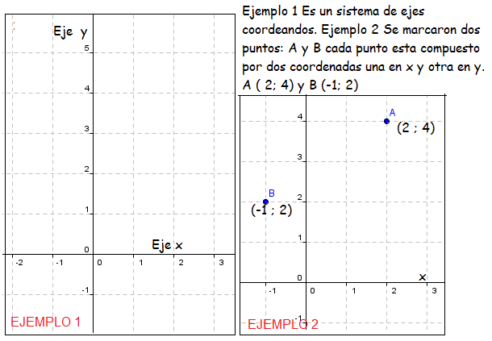

Tema: Función cuadrática:

En toda función cuadrática el **grafico** es una parábola, (Se muestra en el siguiente gráfico) ejemplo 3 en la cual destacamos los siguientes puntos:

* EL Vértice se escribe: con un par ordenado (ejemplo 3) Es donde nacen las ramas de la parábola y es el eje de simetría de la parábola.
* La Ordenada al origen también se va a escribir / representar como un par ordenado (ejemplo 3) Es donde la función corta el eje de las ordenadas
* Raíces Las raíces en una función cuadrática son dos, ya que coincide con la variable x2 de mayor valor, en de ese polinomio. Las raíces cortan el eje x o eje de las abscisas Las raíces también se escriben como par ordenado. (x; y)

Para poder graficar una función cuadrática, de forma aproximada, es necesario encontrar los valores analíticos de los tres puntos mencionados con anterioridad:

🞟Vértice  🞟Ordenada al origen  🞟Raíces 

Analíticamente, la función cuadrática, puede presentarse de tres formas distintas, que analizaremos a continuación.

Cada una de las fórmulas que analizaremos nos da un dato directo y los otros se deben encontrar a través de distintas fórmulas que estarán a disposición en el cuadro. (Está más abajo)

La Función Polinómica de segundo grado: (porque la variable x esta elevada a la 2 es decir x2

tiene ésta forma ANALÍTICAMENTE , siendo y números reales y , se la denomina función cuadrática. Donde;

|  |  |  |  |
| --- | --- | --- | --- |
|  |  |  |  |

Sería un polinomio de segundo grado

**Aclaración**: Las raíces de una función cuadrática se calculan mediante la fórmula: de Baskara: Entonces al radicando (lo que esta adentro de la raíz) se lo llama discriminante, ya que el valor del mismo sirve para discriminar la naturaleza de las raíces (se lo simboliza con la letra griega, delta).

* Si
* Si
* Si

EL gráfico de UNA función cuadrática TIENE datos que buscamos de las fórmulas analíticas. Para que vean de qué hablamos va un gráfico, para interpretar lo que luego tendrán que buscar analíticamente.

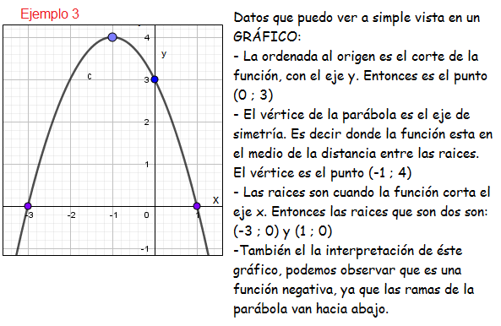

A continuación les doy una tabla para que estudien. Dijimos que una función cuadrática tiene tres formas Analíticas, se escriben distinto pero representan una función cuadrática, es decir tres formas donde puedo identificar que la gráfica de esa función es una parábola:

* Polinómica: Forma de un polinomio de grado 2. Datos que me brinda directamente con su fórmula es la ordenada al origen, es decir donde la función corta el eje y. Luego con la fórmula de Baskara analíticamente debo buscar las dos raíces: x1 y x2  Luego escribirlas como par ordenado.
* Forma Canónica: Me ofrece como dato el vértice, que es un punto de la parábola, me indica la simetría de la misma, donde una coordenada es h en el eje x y la otra coordenada es k en el eje y V: (h; k). Esta forma está atravesada por un caso de factoreo, hay que resolver el binomio al cuadrado.
* La forma factorizada: me deja como dato las dos raíces , que luego tendrán que escribir como para ordenado, es decir el corte de la función con el eje x, con la fórmula dada en el cuadro sacaré los datos faltantes para graficar. Quiero aclarar que las dos otras x que posee la función son de la fórmula.

El siguiente cuadro es guía hasta que se aprendan las fórmulas de MEMORIA. Éste cuadro es fundamental que lo interpreten., ya que sin ello están perdidos.

|  |  |  |  |
| --- | --- | --- | --- |
|  | Forma Polinómica | Forma Canónica | Forma Factorizada |
| Ecuación general: |  |  |  |
| Dato directo: | Ordenada al Origen | Vértice | Raíces |
| Hay que buscar: | Vértice | Ordenada al Origen  Raíces  Pasando la ecuación a la forma polinómica con el cuadrado de un binomio | Vértice |
| Raíces | Ordenada al Origen |

Empezamos con el primer ejemplo: En éste caso una función POLINÓMICA figura en primer lugar en el cuadro y hace referencia a los polinomios que trabajaron el año pasado.

Esta función  es una función negativa, (porque el signo que acompaña al coeficiente principal es el menos) por ende las ramas de la parábola, van a ir hacia abajo, como lo muestra la gráfica, (cuando la función es positiva sus ramas van hacia arriba). El signo de la función está determinado por el signo que lleva el coeficiente principal, en este caso el coeficiente principal: es el que acompaña a la variable de mayor valor, es decir de grado 2.

|  |  |
| --- | --- |
| **Forma Polinómica: miro el cuadro**  **1)**  **Dato Directo:** Ordenada al origen  **Debo buscar:**  **Raíces: con baskara**    Entonces: Raíz y Raíz  **Vertices: utilize la formula del cuadro** |  |

Espero no estén tan perdidos!!

Repito que los datos faltantes los saqué con las fórmulas del cuadro. Las gráficas las realicé en un programa. Ustedes deben realizar el gráfico en la carpeta:

* Primero haciendo el sistema de ejes cartesianos, colocando los ejes.
* Ubicando en el sistema, cada punto como una coordenada, obtenido analíticamente.
* Luego unir los puntos para formar la parábola.

|  |  |  |
| --- | --- | --- |
| **2) Forma Canónica:**  Datos el y son el **vértice** de la  parábola. Entonces: lo coloco como un par ordenado  **Tengo que buscar: Pasando** la **función a Polinómica** acá es donde más se equivocan los estudiantes 1° hay que separa en términos 2° desarrollar el cuadrado 3° juntar términos semejantes y desarrollando el cuadrado se obtiene:      El 3 (tres) que está sin la variable x es el dato que busco; la ordenada al origen ( 0; 3)  Realizo baskara para hallar las  **Raíces:**    Entonces: Raíz y Raíz |  | |
|  |  | |
| **3) Forma Factorizada:**  **Datos**: Raíces y  Entonces: Raíz y Raíz  **Debo buscar**: |  |

Ahora para encontrar la ordenada al origen debo reemplazar en la función original las por cero, ya que cuando la función corta el eje de las ordenadas el valor de x es cero.

Luego la coordenada para la **Ordenada al origen** es:

Función Cuadrática, sin raíces reales: Es decir es una función que nunca va a tocar el eje de las x.

Ahora les voy a copiar una función mencionada con anterioridad, pero tomen atención ya que ésta función puede estar encubierta en cualquiera de dos de las formas; es decir se puede presentar de forma polinómica o canónica. Nunca de la forma factorizada, ya que la función factorizada da como dato las raíces y ésta función no posee raíces reales. Para graficar ésta función me valgo de los datos obtenidos, teniendo en cuenta que el determinante es negativo (ver teoría más arriba)

En el ejemplo elegí una función canónica.

|  |  |
| --- | --- |
| Otro ejemplo **Forma Canónica:** No tiene raíces reales!!! Es decir la función nunca va a tocar el eje x    **Datos**: Donde el y son el **vértice** de la parábola. Entonces:  luego pasando la función a polinómica obtengo:    Ahora obtengo la **Ordenada al Origen** (0;7)  Realizo la fórmula para hallar las raíces: =  Al observar el discriminante  vemos que:  Entonces es menor a cero, luego no posee raices reales. |  |

**1) Para Aplicar la teoría: “Hallar raíces, vértice y graficar las siguientes funciones cuadráticas”.**

a) b) c) d)

Nota:

* Los estudiantes van a realizar las cuatro funciones en forma individual, en sus carpetas para practicar los procedimientos de cada una de las formas.

La docente dejará las respuestas, de éstas 4 funciones, debajo de éste adjunto, para que LAS comparen y revisen con sus producciones (individualmente). Esperando que todos los estudiantes hayan realizado los ejercicios correspondientes, comprometiéndose con la tarea del espacio.

* Es importante que realicen las actividades en forma individual sin mirar las respuestas, luego comparen y sean críticos para observar el error.

Trabajo Práctico N° 2 5to año Economía

**Tema:** Función Cuadrática; forma: Polinómica; Canónica y Factorizada

Criterios de **Acreditación** del T.P Claridad y precisión en el desarrollo escrito de las producciones. El trabajo debe entregarse en formato WORD. Responder con exactitud las consignas. Deben estar los criterios a la hora de ser entregado el mismo, sino se descontarán puntos (2)

|  |  |  |  |  |  |
| --- | --- | --- | --- | --- | --- |
| Valor | a) | c) | e) | g) | i) |
| 1,0pto | b) | d) | f) | h) | j) |

1) Especificar la forma de cada Función Cuadrática (canónica, polinómica o factorizada). Luego hallar ANALÍTICAMENTE los datos necesarios para graficar (grafica)

a) b) c) d) e) f) g) h) i) j)

Aclaraciones para el Trabajo Practico N°2

* Los estudiantes tienen tiempo suficiente para utilizar y realizar el trabajo en formato Word. Se aclaró el día 13 de marzo. No es nuevo para ustedes. DEBE SER ENTREGADO EN FORMATO WORD.
* Las gráficas del trabajo práctico N° 2 serán realizados en la carpeta, en forma completa, con los puntos notables marcados, los ejes coordenados, luego le sacarán una foto a través del celular (a la gráfica), la copiarán y pegarán en la hoja Word que están haciendo (el tp 2). El que quiera puede realizar sus gráficas con el programa GeoGebra.
* NO SE ACEPTARÁN FOTOS. YA QUE NO SE LAS PUEDE CORREGIR NI COLOCAR ACLARACIONES al estudiante, NO será tenido en cuenta este formato.
* Están en todo su derecho de mirar videítos o consultar alguna bibliografía. Pero para la presentación y/o entrega del trabajo, tendrán que utilizar las recomendaciones y aclaraciones que yo les he mencionado, Teniendo como referencia éste documento y o formato. Igualmente espero haber sido clara.
* Poseo un programa que me permite saber qué documento, es copia de otro.
* Importantísimo!!! La fecha de entrega es el día 22/04/2020. Respétenla. Ya se habló en clases, de las entregas en los trabajos prácticos: FUERA DE TÉRMINO en mi espacio NO TIENEN VALIDEZ. Respetar la fecha de entrega; “Es respetar mi trabajo y el trabajo de aquellos estudiantes que se sentaron en tiempo y forma para cumplir”. Es hacer un camino hacia a la responsabilidad y a la Universidad.

Bueno sin más para decirles espero estén pasando la cuarentena lo mejor posible. Lo que viene luego, son las respuestas de las 4 (cuatro) funciones que están estipuladas para que comparen con las que hicieron antes de realizar el trabajo práctico N° 2 que será entregado el día 22/04/2020. Aclaración: solo se entregará el trabajo práctico no las 4 funciones.

Para cerrar: tienen tema nuevo; con 8 ejemplos resueltos y explicados, para poder realizar el trabajo práctico N° 2 solicitado, solo tienen que sentarse a estudiar ☺ Saludos DANIELA.

No mirar HASTA resolver las 4 funciones

Respuestas:

**1) a)** **Polinómica:**

**Ordenada al origen:** (Es el dato directo que me brinda la fórmula)

**Raíces:**

Entonces: Raíz y Raíz

**Vértice:**

Luego el vértice se encuentra en

**Gráfica:**  luego de hallar los cálculos analíticos es necesario, dibujar el sistema de ejes cartesianos, paso a marcar los puntos notables en la gráfica (vértice, raíces y ordenada al origen) En ésta gráfica no marqué el vértice con un punto por la cercanía del vértice con la ordenada al origen (si marqué).

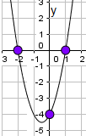

**1) b)** **Canónica** Donde el y son el **vértice** de la parábola. Entonces:

Pasando la **función a polinómica** y (es la gráfica que más cuesta ya que 1° hay que separar en términos (yo usé corchetes para que vean la diferencia) luego desarrollar el binomio y termino independiente con termino independiente. desarrollando el cuadrado se obtiene:

Realizo baskara para hallar las  **Raíces:**

Entonces: Raíz y Raíz Gráfica:

En ésta gráfica la ordenada al origen coincide con la raíz (observar). Se colocan discriminando cada una: es decir ordenada al origen por un lado y luego la raíz por otro (son dos puntos distintos).

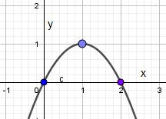

**1) c)** **Forma Factorizada Datos**: Raíces y

Entonces: Raíz y Raíz

**Debo buscar**:

Ahora para encontrar la ordenada al origen debo reemplazar en la función original las por cero, ya que cuando la función corta el eje de las ordenadas el valor de x es cero.

Luego la coordenada para la **Ordenada al origen** es:

Gráfica:

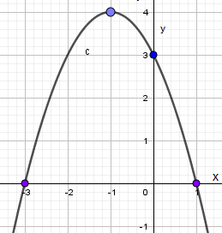

**d)** **Datos:** Ordenada al origen

**Debo buscar:**

**Raíces:**

Entonces: Raíz y Raíz

**Vertices:**

Gráfica:

